OVERKAPPING MET WATER- EN ZONWEREND SCREENDAK

Fabrikant
RENSON Sunprotection-Screens nv, Kalkhoevestraat 45, 8790 Waregem – België
Tel. +32(0)56 62 71 11, fax. +32 (0)56 60 28 51, info@renson.be, www.renson-outdoor.com

(rood gemarkeerde tekst kan geschrapt worden in functie van uw keuze)

Omschrijving
Lagune® is een aluminium terrasoverkapping die verankerd is aan een achterliggende constructie en eventueel zijmuren links en/of rechts. Het screendak is windvast, zon- en waterwerend en rust op een draagstructuur van gepoederlakte aluminium geëxtrudeerde zijgeleiders en kolommen.
Door de modulaire structuur is het geheel uitbreidbaar, ook achteraf.

Afmetingen
Breedte: Min. 1500 mm
Max. 12000 mm (3 dakdelen, 3 steunkolommen)
Diepte: Min. 1500 mm
Max. 6000 mm
Vrije doorloophoogte: Max. 2500 mm
Hellingshoek dak: Min. 8°
Max. 19°
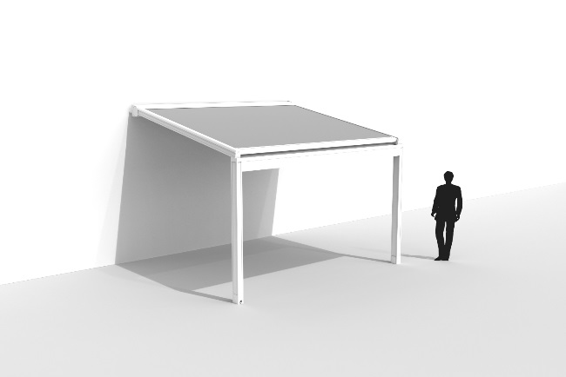  Basismodel 1: breedte 1500 mm tot 4000 mm | 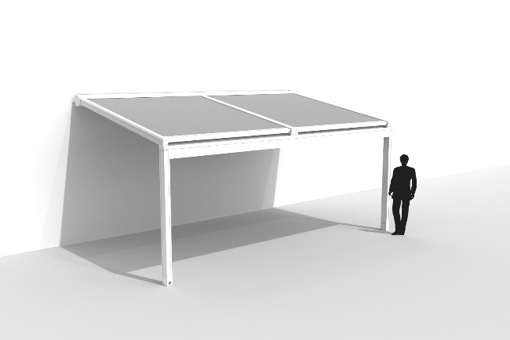  Basismodel 2: breedte 4001 mm tot 6000 mm
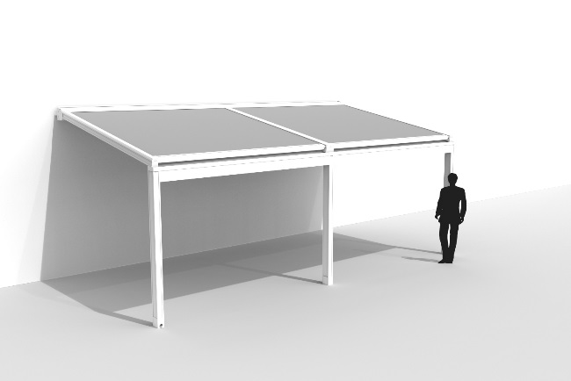  Basismodel 3: breedte 6001 mm tot 8000 mm | 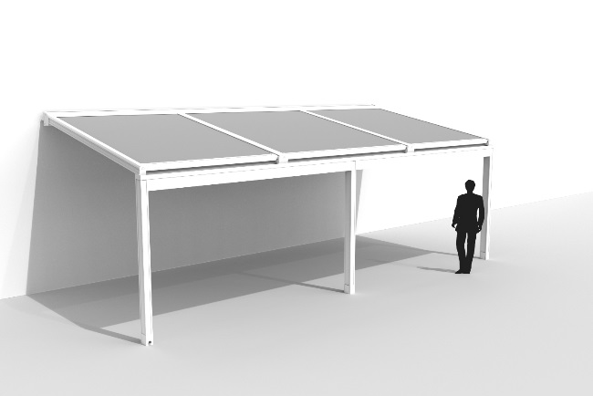  Basismodel 4: breedte 8001 mm tot 12000 mm

Uitvoering systeem

Kast:
- Afmetingen: 250 mm hoog x 300 mm diep
- Deze doekkast bestaat uit 5, in aluminium, geëxtrudeerde profielen. De achterzijde van de kast is een muurprofiel, dat zorgt voor de correcte uitlijning van de beugels. Dit muurprofiel wordt over de volledige lengte tegen een achterliggende structuur geplaatst. Waar het doek ik de kast gaat, zijn er zowel boven als onderaan, over de volledig lengte van de kast, borstels voorzien. Hierdoor wordt het vuil, de wind en het geluid gereduceerd.
- De zijkanten van de doekkast zijn elk voorzien van twee zijconsoles in aluminium ter afwerking.

Voorbalk
- Afhankelijk van de breedte/configuratie van de Lagune zijn er twee types voorbalken (met doekkast).
  - Kleine voorbalk: Indien alle Front-deel breedtes ≤ 4 m (D 158 mm x H 190 mm)
  - Grote voorbalk: Van zodra één Front-deel breedte > 4 m (D 158 mm x H 230 mm)
- Beide types voorbalken bestaan uit een achterprofiel die op de goot geschroefd wordt en een voorprofiel dat in de goot scharniert. De profielen zijn uit geëxtrudeerd aluminium vervaardigd.
- Als de voorbalk niet voorzien is van een doekrol, dan wordt een extra alu-profiel gebruikt waardoor de kast volledig afgesloten is.
- De zijkanten van de voorbalk zijn ter hoogte van de goot elk voorzien van een zijconsole in aluminium, als afwerking van de voorbalk. Ter hoogte van het achter- en voorprofiel wordt de voorbalk tussen de kolommen geschroefd.
- In de voorbalk, die tevens deel uitmaakt van de basisstructuur, is een afvoergoot geïntegreerd en kan een doekrol geïntegreerd worden.

Doekbuis:
- Is vervaardigd uit verzinkt staal Ø135 mm.
- Is voorzien van een verzonken doekgleuf om de indrukking van de doeklus te beperken.
- Wordt voorzien van conische doekbuisproppen om de dikkere uiteinden van de rits te compenseren.
- Zij bevatten eveneens een bandschijf voor het oprollen van de spanband.
- In de doekbuis zit een motorbuis die onderdeel uitmaakt van het spansysteem.
- De doekbuis, is afhankelijk van de keuze van de montagesituatie naar boven of beneden uitneembaar:
  - Montagesituatie 4: (De)monteerbaarheid naar beneden
  - Montagesituatie 8: (De)monteerbaarheid naar boven

Doek:
- Alle doeken zijn uit één stuk, behalve als de hoogte > dan de doekrolbreedte. Een lasnaad evenwijdig met de kast is dan aanwezig.
- De doeken worden horizontaal geconfectioneerd.
- Bestaat uit een fijn mazenweefsel, geweven volgens de speciale weeftechniek "Rachel Trameur" en de basis in extra duurzaam polyester. Hierop is een transparante PVC-coating aangebracht waardoor het doek lichtdoorlatend en waterdicht is.
- De verticale boorden zijn voorzien van een rits, hierdoor zit het doek windvast in de zijgeleider.
- De rits worden aan de minst zichtbare zijde hoogfrequent gelast, de doeklussen worden aan onder- en bovenzijde hoogfrequent gelast.
- Type: Polyester Rensonscreen Waterproof
  - Brandklasse M1
  - Gewicht: ± 455 g/m²
  - Dikte: 0,50 mm

Zijliggers:
- De zelfdragende ‘enkele’ zijliggers (B 105 mm x H 130 mm) zijn vervaardigd uit geëxtrudeerd aluminium.
- Indien tegen een zijmuur aangebouwd wordt, zijn de enkele zijliggers B 109 mm x H 130 mm.
- De dubbele zijliggers (H130xB179mm) zijn vervaardigd uit geëxtrudeerd aluminium. Deze zijliggers zijn 7-delig en zelfdragend.
- In de zijliggers is er een verborgen afvoergoot voorzien zodat het neerslagwater dat op het doek terecht komt via de onderlat en zijliggers naar de afvoergoot afgevoerd kan worden.
- Bij een gekoppelde uitvoering wordt een ‘dubbele’ zijligger gebruikt (B169 mm x H84,5 mm).
- De zijliggers zijn uitgerust met kamers waarin de loopwielen van loopwagens van de onderlat lopen.
Deze zijliggers zorgen samen met de loopwagens voor een mechanische beveiliging op de onderlat.
- In iedere zijligger is een inwendige H-PVC ritsgeleider geïntegreerd. De zijligger zelf bevat twee S-vormige neopreen rubbers over de volledige lengte van de ritsgeleider om windstoten op te vangen. In deze inwendige ritsgeleiders wordt de rits, dewelke aan het doek gelast is, geschoven en wordt zo het doek “vastgehouden”. Bij correcte montage is er voldoende tolerantie tussen het doek, aluminium zijliggers en ritsgeleiders om een vlot gebruik te garanderen.

Onderlat:
- Is vervaardigd uit 1 geëxtrudeerd aluminium profiel.
- Afmetingen onderlat: H 140 mm x D 73 mm
- Zijdelings, aan dit aluminium profiel is een linker en rechter loopwagen bevestigd.
- Door de rits-technologie, in combinatie met de realisatie van een optimale doekspanning, kan het neerslagwater dat op het doek terecht komt, via een kanaal in de onderlat en de zijgeleiders afgevoerd worden.
- In de onderlat is een zwarte HPVC bladvanger voorzien, die het vuil tegen houdt waardoor de afwateringskanalen niet verstopt kunnen geraken.

Spansysteem:
- Het spansysteem wordt gerealiseerd d.m.v. een band die altijd onder voorspanning staat.
- Deze voorspanning wordt gerealiseerd d.m.v. torsieveren die zich op de motorbuis bevinden.
Deze motorbuis bevindt zich in de doekbuis van de dakzonwering.
- Links en rechts van de doekbuis bevindt zich een bandschijf.
Op deze bandschijf start de band die vervolgens langs het richtwiel wordt geleid om via het keerwiel naar de loopwagen van de onderlat te lopen.

Kolommen:
- De zijliggers worden ondersteund door aluminium verticale kolommen van B 105 mm x D 160 mm.
- De vorm van de kolommen laat toe om de zijgeleiders van de geïntegreerde verticale screens aan voor- en/of zijkant op een esthetische manier te integreren.
- De kolom vormt de basis van de geïntegreerde waterafvoer en de bevestiging van de montagevoeten.

Montagevoeten:
- De kolommen worden aan de grond bevestigd d.m.v. een zichtbare, onzichtbare of ingegoten montagevoet.

Bevestigingen:
- Alle bevestigingen (bv. Schroeven) zijn uitgevoerd in roestvast staal en zijn nagenoeg onzichtbaar.

Kleur:
- Alle zichtbare aluminiumprofielen (kast, zijgeleiders en onderlat) worden gemoffeld in structuurkleur of RAL-kleur (60-80 µm).
- De beugels zijn vervaardigd uit gebichromateerd plaatwerk.

Bediening:
- Elektrisch: gebeurt door middel van een 230VAC buismotor, zonder noodhandbediening
- De aansluiting hoort bij het lot zonwering.
- Voeding en alle bekabeling horen bij het lot elektriciteit.
- In de buismotor zit een interne elektronische beveiliging waardoor de onderlat bij obstructie kan blokkeren

Technische eigenschappen

Maximum gewicht sneeuwlast:
Geen garantie tegen sneeuwlast. Het dak dient ingerold te zijn bij sneeuw

Maximale windsnelheid bij bedienen van het doek:
50 km/u

Windbestendig tot:
120 km/u (bij uitgerold doek)
Conform windklasse 3

Waterafvoer en neerslagdebiet:
De terrasoverkapping kan een neerslagdebiet verwerken dat overeenstemt met een regenbui met een intensiteit van 180 mm/u welke max. 2 minuten aanhoudt. Dit type van regenbui komt gemiddeld om de 15 jaar voor. (cf. Belgische regenstatistiek: NBN B 52-011)

Garantie
- 5 jaar productgarantie op de structuur (alle gebreken die zich kunnen voordoen bij normaal huishoudelijk gebruik en geregeld onderhoud)
- 10 jaar garantie op de kleurvastheid van het lakwerk van de aluminium profielen
- 5 jaar garantie op glans (lakwerk)
- 5 jaar garantie op de elektronische sturing (Somfy® motoren & automatisering)
- 5 jaar garantie op de doekcollectie

Opties

Geïntegreerde LED verlichting
- De zijliggers van de overkapping kunnen voorzien worden van geïntegreerde LED-verlichting. Hiertoe wordt in de enkele zijligger de voorziene ruimte gebruikt en 1 LED-strip met kunststof diffusor voor egale lichtverdeling ingebouwd. Bij de dubbele zijligger worden de 2 ruimtes onderaan de zijligger voorzien van LEDstrips en een kunststof strip voor egale lichtverdeling
- Uitvoerbaar in:
  - Warm wit licht (+/-2800K/1700 lumen/m)
  - Puur wit licht (+/- 5000K/1700 lumen/m)

Loggia schuifpanelen:
- Loggia schuifpanelen kunnen voorzien worden aan de zijkant (Side) van de overkapping
- Loggiaschuifpanelen bestaan uit een gepoederlakt aluminium kader dat afhankelijk van de doorloophoogte 40x40, 40x55 of 40x70mm is. De 40mm zijde is steeds naar de voorzijde gericht
- Dit kader wordt ingevuld met:
  - Rechthoekige aluminium vaste lamellen
  - Rechthoekige aluminium roteerbare lamellen
  - Rechthoekige Western Red Cedar vaste lamellen
  - Rechthoekige Western Red Cedar roteerbare lamellen
  - Glasvezel screendoek
- De schuifpanelen worden aan aluminium bovenrails opgehangen en geleiden onderaan in een aluminium onderrail
- De bediening gebeurt manueel
- Hoogteverschillen tot 5cm in de vloer kunnen via een flexibele ondergeleiding worden opgevangen
- Voor een uitgebreide productomschrijving, zie bestektekst Loggia schuifpanelen

Geïntegreerde Fixscreens Front:
- Bij een doorloophoogte ≤ 2,5 m is er de mogelijkheid om verticale zonwering in de terrasoverkapping te integreren
- De voorbalk van de basistructuur vormt tevens de kast voor de zenitale zonwering
- De zijgeleiders zijn vervaardigd uit geëxtrudeerd aluminium. Deze zijgeleiders zijn 3-delig
- Door de getrapte vorm in de kolommen en de zijgeleiders kunnen de zijgeleiders op eenvoudige wijze en juist op de kolom geschroefd worden
- Voor een uitgebreide productomschrijving, zie bestektekst Fixscreens

Geïntegreerde Fixscreens Side:
- Bij een doorloophoogte ≤ 2,5 m is er de mogelijkheid om verticale zonwering in de terrasoverkapping te integreren
- De kast, nodig voor een verticaal screen in de zijkant van de overkapping, is 145mm diep en 150 mm hoog
- De kast wordt afgesloten door een voorprofiel dat scharniert in het achterprofiel en demonteerbaar is.
- De zijgeleiders zijn vervaardigd uit geëxtrudeerd aluminium. Deze zijgeleiders zijn 3-delig
- Door de getrapte vorm in de kolommen en de zijgeleiders kunnen de zijgeleiders op eenvoudige wijze en juist op de kolom geschroefd worden
- Voor een uitgebreide productomschrijving, zie bestektekst Fixscreens

Glazen wand:
- Glazen schuifwanden kunnen worden ingebouwd in terrasoverkappingen tot 2500mm doorloophoogte
- De glasprofielen bestaan uit gepoederlakte aluminium extrusieprofielen
- De bediening is manueel
- De glaspanelen steunen onderaan op een ge-extrudeerde aluminium rail die is afgewerkt met een roestvaste geleidingsstrook
- Het glas is 10mm dik veiligheidsglas
- De glaswand kan worden afgesloten d.m.v. een slot dat aan 2 zijden te openen / sluiten is met een sleutel.

Beam:
- De terrasoverkapping kan uitgerust worden met een Beam-module. Dit is een aluminium behuizing die voorzien kan worden van verwarmingselementen (Heat) en luidsprekers (Sound).
- Monteerbaar aan de binnenzijde van de kaderprofielen aan de Span-zijde
- De module is traploos 30° scharnierend instelbaar

Heat:
- Verwarmingselement dat geïntegreerd wordt in de Beam-module.
- Zichtbare, gegolfde plaat wordt zwart geanodiseerd.
- Convectiewarmte
- Vermogen: 2600 W/Heat, Stroomsterkte = 12A/Heat
- IP65
- RTS bediening (exclusief ontvanger, zender en sturing)

Sound:
- Luidsprekers, van het type “Flat Panel”, die geïntegreerd worden in de Beam-module.
- “Plane Wave” technologie
- 25 W RMS/ Flat Panel Speaker
- 50W piekvermogen/ Flat Panel Speaker
- IP65
- Aansluiting: Verbinden aan tuner/versterker m.b.v. een audiokabel

Zonsensor kit:
- Inhoud: zonnsensor, bevestigingsbeugel, toebehoren
- Aktie:
  - Bij regen/vochtigheid sluiten de lamellen automatisch
  - Bij regen in combinatie met vriestemperaturen roteren de lamellen naar de vooraf ingestelde sneeuwstand
- Staat onder lichte helling gemonteerd en bevat een klein verwarmingselement voor beter opdroging van de sensor

Windsensor KIT:
- Inhoud: Somfy RTS Windsensor Eolis, extra toebehoren
- Aktie: Bij windsnelheden > 50km/h dienen de lamellen gesloten te worden conform onze garantievoorwaarden
- De windsensor heeft voorrang op de regensensor

Normen
EN 13561

